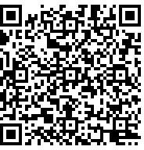
Постановлением Правительства Вологодской области от 02.05.2024 №535 (далее — Постановление №535) создан региональный фонд пространственных данных Вологодской области (далее — РФПД), фондодержателем определено БУВО «РПГЦ».
В РФПД любой желающий может получить данные. Подробная информация о материалах, содержащихся в РФПД по мере его наполнения размещается на официальном сайте БУВО «РПГЦ» в разделе «РФПД» – « Поиск данных фонда пространственных данных».
Правила предоставления данных и материалов и стоимость самих материалов и услуг можно посмотреть на сайте организации https://rpgc.gov35.ru/

